Calcul littéral et tableur

- Ecrire la forme algébrique en fonction de x de l’expression utilisée dans la colonne B.  - Quel nombre devrait être écrit en cellule B4 ?  - Quel nombre devrait être écrit en cellule A5 ? | 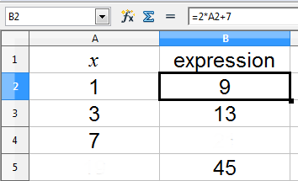
- Ecrire la forme algébrique en fonction de x de l’expression utilisée dans la colonne B.  - Quel nombre devrait être écrit en cellule B5 ?  - Le nombre qui devrait être écrit en cellule A7 est-il :  - 6,5 ?  - 7 ?  - 9 ?  - 13?  - Montrer que pour x = 3, l’expression donne 0. | 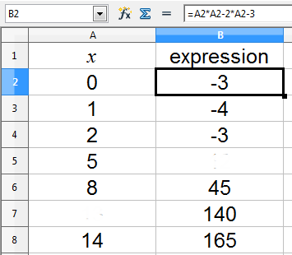
- Ecrire la forme algébrique en fonction de x de l’expression utilisée dans la colonne B.  - Quel nombre devrait être écrit en cellule B7 ?  - Le nombre qui devrait être écrit en cellule A8 est-il :  - 6,5 ?  - 7 ?  - 8 ?  - 9 ?  - Déterminer une valeur de x pour laquelle cette expression donne 0. | 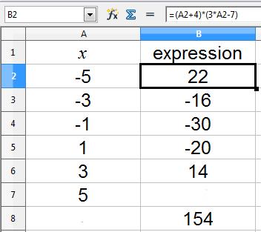

Calcul littéral et tableur
- Ecrire la forme algébrique en fonction de x de l’expression utilisée dans la colonne B.
On l’obtient à partir de la barre de formules : 2x+7
- Quel nombre devrait être écrit en cellule B4 ?
2×7+7=14+7=21
- Quel nombre devrait être écrit en cellule A5 ?
En « remontant » le calcul : 45 – 7 = 38
et 38÷2 = 19, il s’agit donc de 19.
- Ecrire la forme algébrique en fonction de x de l’expression utilisée dans la colonne B.
x²-2x-3
- Quel nombre devrait être écrit en cellule B5 ?
5²-2×5-3=25-10-3=12
- Le nombre qui devrait être écrit en cellule A7 est-il :
  - 6,5 ?
  - 7 ?
  - 9 ?
  - 13 ?
C’est un nombre entier compris entre 8 et 14 très probablement :
essayons 9 : 9²-2×9-3 = 60
essayons 13 : 13²-2×13-3 = 140
Il s’agit de 13
- Montrer que pour x = 3, l’expression donne 0.
3²-2×3-3 = 9 – 6 – 3 = 0
- Ecrire la forme algébrique en fonction de x de l’expression utilisée dans la colonne B.
(x+4)(3x-7)
- Quel nombre devrait être écrit en cellule B7 ?
(5+4)(3×5-7)=9×8=72
- Le nombre qui devrait être écrit en cellule A8 est-il :
  - 6,5 ?
  - 7 ?
  - 8 ?
  - 9 ?
(7+4)(3×7-7)=11×14 = 154. Le nombre est 7.
- Déterminer une valeur de x pour laquelle cette expression donne 0.
Le tableur laisse voir qu’une valeur probable est entre -5 et -3, en essayant -4 on observe que cette valeur fonctionne.
Il y en a une autre…

